المؤتمر العالمي للاتصالات الراديوية (WRC-23)
دبي، 20 نوفمبر – 15 ديسمبر 2023
الجلسة العامة |  | الإضافة 10  للوثيقة 99(Add.22)-A
 |  | 27 أكتوبر 2023
 |  | الأصل: بالإنكليزية
اليابان
مقترحات بشأن أعمال المؤتمر
بند جدول الأعمال 7(H)
7 النظر في أي تغييرات قد يلزم إجراؤها، تطبيقاً للقرار 86 (المراجَع في مراكش، (2002 لمؤتمر المندوبين المفوضين، بشأن "إجراءات النشر المسبق والتنسيق والتبليغ والتسجيل لتخصيصات التردد للشبكات الساتلية"، وفقاً للقرار 86 (Rev.WRC-07)، تيسيراً للاستخدام الرشيد والفعّال والاقتصادي للترددات الراديوية وأي مدارات مرتبطة بها، بما فيها مدار السواتل المستقرة بالنسبة للأرض؛
7(H) الموضوع H – حماية معززة للتذييلين 30/30A للوائح الراديو في الإقليمين 1 و3 والتذييل 30B للوائح الراديو
النظر في الموضوع H للبند 7 من جدول أعمال المؤتمر WRC-23
فيما يتعلق بالتذييل 30 للوائح الراديو

1 الخلفية
يقتصر نطاق الموضوع H في إطار البند 7 من جدول الأعمال على (نص مقتبس من القسم 1.8/7/4 من تقرير الاجتماع التحضيري للمؤتمر، الوثيقة WRC-23/3)،
1 استعراض إمكانية إلغاء الأحكام المرتبطة بالاتفاق الضمني في الإقليمين 1 و3 بموجب التذييلين 30A/30 والتذييل 30B للوائح الراديو، حسب الاقتضاء؛
2 النظر في تطبيق تفاوت للتردي بنسبة dB 0,25 بدلالة تردي هامش الحماية المكافئة (EPM) للتخصيصات الواردة في خطة التذييلين 30A/30 للوائح الراديو في الإقليمين 1 و3، بدلاً من النسبة المحركة الحالية البالغة dB 0,45.
وقد نظرت فرقة العمل (WP) 4A خلال اجتماعها في مايو 2022 في مواضيع الاتفاق الضمني المشار إليه في التذييلات 30A/30 و30B للوائح الراديو وفي تفاوت تردي هامش الحماية المكافئة (EPM) بموجب أحكام التذييلين 30A/30، وقررت إدماج هذه البنود في موضوع يُضمَّن في البند 7 من جدول أعمال المؤتمر العالمي للاتصالات الراديوية لعام 2023 (WRC-23). وفيما يتعلق بخفض تفاوت تردي هامش الحماية المكافئة من dB 0,45 إلى dB 0,25، فقد قدمت اليابان مساهمةً (الوثيقة 4A/545) تقترح فيها استبقاء تفاوت التردي هذا بنسبة dB 0,45.
واقترحت اليابان أيضاً على اجتماع فرقة العمل 4A الذي عُقد في سبتمبر 2022 أنه منعاً لتعرض التخصيصات الواردة في الخطة لهوامش حماية مكافئة شديدة الانخفاض وتحولها بالتالي إلى تخصيصات عديمة الفائدة، فمراجعة أحكام الاتفاق الضمني تدبير فعال، لكن لا يمكن تفادي هذا الوضع بتخفيض التفاوت المسموح به في تردي هامش الحماية المكافئة (الوثيقة (4A/714.
وخلال الدورة الثانية للاجتماع التحضيري للمؤتمر العالمي للاتصالات الراديوية لعام 2023 (CPM23-2) في مارس/أبريل 2023 فيما يتعلق بالموضوع H للبند 7 من جدول أعمال المؤتمر WRC-23 ذُكرت الحاجة إلى مواصلة دراسة فصل مداري يتراوح بين 0 درجة و9 درجات ومستوى تراكب ترددات يتراوح بين تراكب جزئي وتراكب كامل. وقدمت اليابان نتائج تحريات لإمكانية تطبيق وفعالية معايير كثافة تدفق القدرة (pfd) وهامش الحماية المكافئة (EPM) مع مراعاة الجوانب المذكورة أعلاه واقترحت مراجعة التقرير ITU-R BO.2497-0 (طي الوثيقة 4A/978، الملحق 1).
وتقدم هذه الوثيقة التفاصيل التقنية بشأن الموضوع H للبند 7 من جدول أعمال المؤتمر WRC-23، التي تؤيد الاستنتاج القائل بفعالية مراجعة أحكام الاتفاق الضمني منعاً لتعرض التخصيصات الواردة في الخطة لهوامش حماية مكافئة شديدة الانخفاض وتحولها بالتالي إلى تخصيصات عديمة الفائدة، لكن لا يمكن تفادي هذا الوضع بتخفيض التفاوت المسموح به في تردي هامش الحماية المكافئة.
وينص القسم 2.3.8/7/4 من الوثيقة WRC-23/3 بشأن التفاوت المسموح به في تردي هامش الحماية المكافئة (EPM) في التذييلين 30/30A للوائح الراديو في الإقليمين 1 و3 على ما يلي:
وترد أدناه الآراء المعرب عنها فيما يتعلق بحالات التفاوت المسموح به في تردي هامش الحماية المكافئة:
الرأي 1
تجدر الإشارة إلى أن قيمة dB 0,45 لم تُستخدم إلا لتيسير مراجعة خطة الإقليمين 1 و3 في المؤتمر WRC-2000. والآن وبعد مراجعة خطة الإقليمين 1 و3، ليست هناك حاجة إلى زيادة التفاوت المسموح به في تردي هامش الحماية المكافئة البالغ dB 0,25 إلى dB 0,45 فيما يتعلق بتخصيصات خطة الخدمة الإذاعية الساتلية أو تخصيص ذي تغطية وطنية. وعلاوةً على ذلك، يُستخدم التفاوت المسموح به في هامش الحماية المكافئة الإجمالي البالغ dB 0,25 في النطاقات المخطط لها في الخدمة الإذاعية الساتلية في الإقليم 2.
الرأي 2
قُدمت اقتراحات بشأن خفض التفاوت المسموح به في تردي هامش الحماية المكافئة (EPM) من قيمته الحالية البالغة dB 0,45 إلى dB 0,25. وفيما يتعلق بهذا التخفيض المحتمل، خلصت إحدى الدراسات إلى النقاط والاستنتاجات التالية:
(1 تاريخياً، جرى تخفيف التفاوت المسموح به في تردي هامش الحماية المكافئة من dB 0,25 إلى dB 0,45 في المؤتمر WRC-2000. وكان سبب هذا التخفيف اعتماد التشكيل الرقمي في خطط الإقليمين 1 و3 وهو أكثر قوة من التشكيل التماثلي. ولنفس السبب، تم تخفيض قيمة نسبة الحماية لإشارات الوصلة الهابطة في نفس القناة من dB 23 إلى dB 21 (القسم 4.3 من الملحق 5 بالتذييل 30 للوائح الراديو)، إلى جانب تخفيف التفاوت المسموح به في تردي هامش الحماية المكافئة.
(2 ولذلك، فإن تعديل التفاوت المسموح به في تردي هامش الحماية المكافئة، حتى ولو كان ينطبق على الخطة فقط، من شأنه أن يؤدي إلى حالات عدم اتساق مع الخطة المحددة في المؤتمر WRC-2000 ومعيار التقاسم، نظراً إلى استناد الخطة التي وضعها المؤتمر WRC-2000 إلى التفاوت المسموح به في تردي هامش الحماية المكافئة البالغ 0,45 dB.
(3 يوجد معياران لتقاسم ترددات الخدمة الإذاعية الساتلية (BSS) في الإقليمين 1 و3 في الملحق 1 للتذييل 30 للوائح الراديو، هما التفاوت المسموح به في تردي هامش الحماية المكافئة (EPM) وأقنعة كثافة تدفق القدرة (pfd) (انظر الشكل 1-2.3.8/7/4 عن مسافتي الفصل المداريتين البالغتين 3 درجات و6 درجات). وبتخفيض التفاوت المسموح به في تردي الهامش EPM من dB 0,45 (الجانب الأيسر من الشكل 1-2.3.8/7/4) إلى dB 0,25 (الجانب الأيمن من الشكل 1-2.3.8/7/4)، يصبح التداخل المسموح به أكثر صرامة بحوالي dB 3 إذا كان هامش الحماية المكافئة المرجعي أدنى بالفعل من dB 0. غير أنه فيما يخص الهامش EPM المرجعي البالغ dB 0، ينطبق هنا معيار pfd لأن التداخل المسموح به أقل صرامة من المعيار EPM. ولذلك، فإن تخفيض التفاوت المسموح به في تردي الهامش EPM من dB 0,45 إلى dB 0,25 غير مُجدٍ في هذا المجال باستثناء ما يخص القدرة المشعة المكافئة المتناحية (e.i.r.p.) البالغة dBW 57، وهو ما يتوافق مع التخصيصات العادية الواردة في الخطة. إلا أنه فيما يتعلق بمثل هذا الارتفاع في القدرة e.i.r.p.، فإذا كان كل من الساتل المسبب للتداخل والساتل المتعرض للتداخل يشهد انخفاضاً في الهامش EPM، فسيتداخل كلاهما بشدة. ويُعزى أحد أسباب حدوث هذا التردي الكبير في الهامش EPM، كأن يكون بمقدار dB 10 مثلاً، إلى أحكام الاتفاق الضمني، حتى وإن اعتُرف بأن تخصيصات الخطة قد تأثرت إلى حد بالغ بنتائج الفحص الذي اتُبع فيه معيار الهامش EPM أو معيار pfd، وبالتالي، لا يسهم تخفيض التفاوت المسموح به في تردي الهامش EPM من dB 0,45 إلى dB 0,25 في حل هذه المشكلة في التخصيصات الواردة في الخطة.
تجدر الإشارة إلى أن الظاهرة فيما يخص الهامش EPM المرجعي البالغ dB 0، ينطبق المعيار pfd عندما يكون التداخل المسموح به أقل صرامة من المعيار EPM. ويستند هذا الرأي إلى سيناريوهين محددين للتقاسم بمباعدة 3 و6 درجات وتراكب كامل الترددات. وقد لا تنطبق هذه الظاهرة على سيناريوهات التقاسم الأخرى بين تخصيصات الخطة والاستعمالات الإضافية مع ملاحظة أن الفصل المداري يتراوح بين 0 درجة و9 درجات وأن مستوى تراكب الترددات يتراوح من تراكب جزئي إلى تراكب كامل. ولذلك، يلزم إجراء مزيد من الدراسة للتحقق مما إذا كان الرأي الذي يفيد بأن تخفيض التفاوت المسموح به في تردي الهامش EPM من dB 0,45 إلى dB 0,25 لا يسهم في حل مشكلة التردي الكبير جداً في الهامش EPM فيما يتعلق بتخصيصات الخطة وأنه صالح لحالات أخرى.
الشكل 1-2.3.8/7/4
تطبيق معايير هامش الحماية المكافئة (EPM) وكثافة تدفق القدرة (pfd)
( أ ) المباعدة بمقدار 3 درجات
تردي هامش الحماية المكافئة بمقدار dB 0,45–  (التقرير ITU-R BO.2497) | تردي هامش الحماية المكافئة بمقدار dB 0,25–
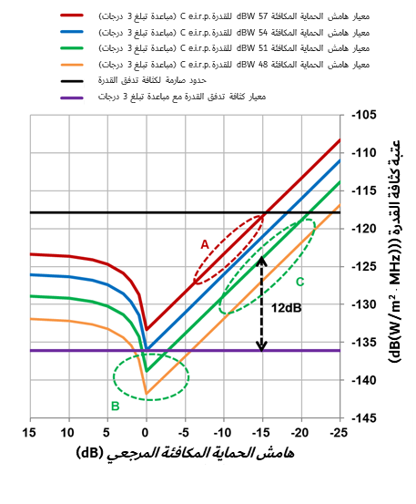 | 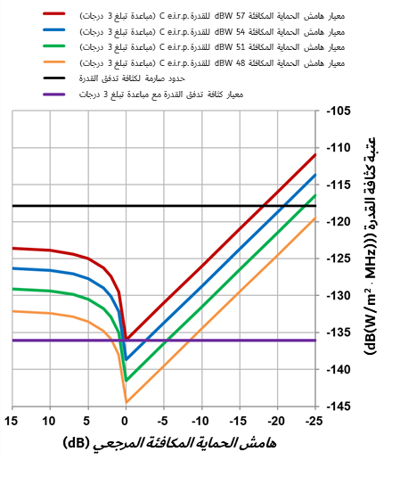

(ب) المباعدة بمقدار 6 درجات
تردي هامش الحماية المكافئة بمقدار dB 0,45–  (التقرير ITU-R BO.2497) | تردي هامش الحماية المكافئة بمقدار dB 0,25–
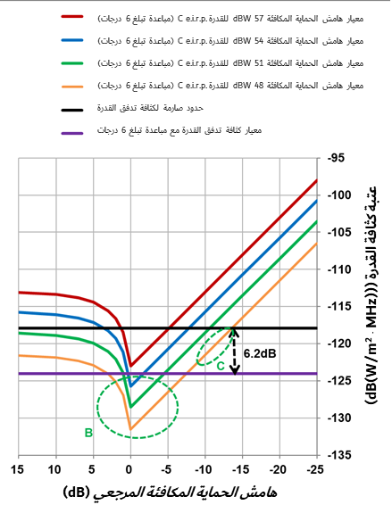 | 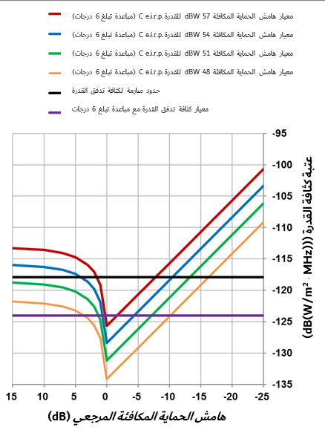
(4) أظهرت نتائج الحساب المتعلقة بآلية تردي هامش الحماية المكافئة في الخدمة الإذاعية الساتلية في الإقليمين 1 و3 أن التردي التراكمي لهامش الحماية المكافئة يتراوح بين dB 0,9– (dB 0,45– بواسطة شبكة ساتلية واحدة عند 3+ درجات وdB 0,45– بواسطة شبكة ساتلية أخرى عند 3– درجات.) وdB 2,7– اعتماداً على أشكال الحزم المحيطة بست شبكات ساتلية مسببة للتداخل في ظروف التفاوت المسموح به في تردي هامش الحماية المكافئة البالغ dB 0,45.
وتقدم هذه الوثيقة معلومات أكثر تفصيلاً وخاصة بشأن الرأي 2 (3) و(4) أعلاه.

2 معلومات عن الرأي 2 في القسم 2.3.8/7/4 من الوثيقة WRC-23/3
في تقرير الاجتماع التحضيري للمؤتمر CPM-23 بشأن الموضوع H للبند 7 من جدول أعمال المؤتمر WRC-23 (الوثيقة WRC-23/3)، يرد في الشكل 1-2.3.8/7/4 تطبيق معايير هامش الحماية المكافئة (EPM) وكثافة تدفق القدرة (pfd) بالنسبة إلى زاويتي الفصل المداريتين 3 و6 درجات، وبالنسبة إلى تردي هامش الحماية المكافئة بنسبة –dB 0,45 و–dB 0,25 على التوالي. وتجرى دراسة زوايا الفصل المدارية الأخرى البالغة 0 و1 و9 درجات وترد النتائج في الشكل 1 فضلاً عن النتائج الموجودة أصلاً في الشكل 1-2.3.8/7/4 من تقرير الاجتماع التحضيري للمؤتمر لعام 2023.
ويلاحَظ في الشكل 1 أن الخط الحدي الصارم لكثافة تدفق القدرة يقع خارج الشكل بالنسبة للفصل المداري البالغ 0 و1 درجة. وبالنسبة للفصل المداري البالغ 9 درجات، يتماثل الحد الصارم لكثافة تدفق القدرة مع معايير كثافة تدفق القدرة. وفي هذه الحالة، يطبَّق معيار كثافة تدفق القدرة دائماً على جميع هوامش الحماية المكافئة المرجعية؛ علماً أيضاً بأن الفرق في قيم عتبة كثافة تدفق القدرة المشتقة من معيار هامش الحماية المكافئة بين التردي المسموح به في هامش الحماية المكافئة بنسبة dB 0,45– وdB 0,25– يبلغ dB 2,7 عندما يساوي هامش الحماية المكافئة أو يقل عن 0dB .
ويمكن القول من الشكل 1 إن معيار كثافة تدفق القدرة في هامش الحماية المكافئة المرجعي الذي يتراوح بين dB 0 وdB 5– هو معيار فعال لكثافة تدفق القدرة المشعة المكافئة المتناحية للموجة الحاملة (C_{e.i.r.p.}) مثل dBW 51,5 وفصل مداري يزيد عن درجة واحدة. ومعيار كثافة تدفق القدرة فعال في هذه المنطقة بما يكفي لاستيعاب وافد جديد إذا كان معيار القدرة المشعة المكافئة المتناحية للسواتل القائمة منخفضاً.
الشكل 1
تطبيق معايير هامش الحماية المكافئة (EPM) وكثافة تدفق القدرة (pfd)
( أ ) المباعدة بمقدار 0 درجة
تردي هامش الحماية المكافئة بمقدار dB 0,45– |  |  |  | تردي هامش الحماية المكافئة بمقدار dB 0,25–
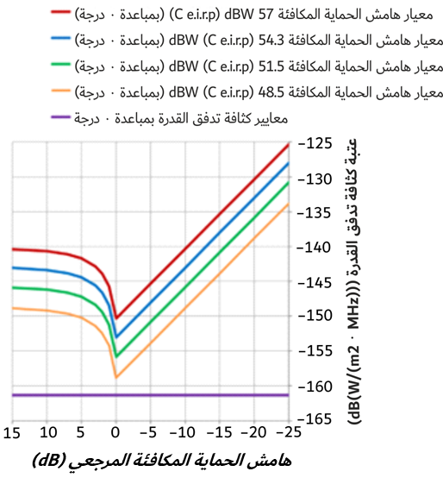 |  |  |  | 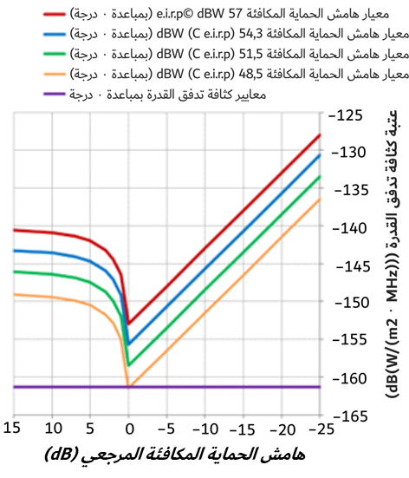
(ب) المباعدة بمقدار درجة واحدة
تردي هامش الحماية المكافئة بمقدار dB 0,45–  (التقرير ITU-R BO.2497) |  | تردي هامش الحماية المكافئة بمقدار dB 0,25–
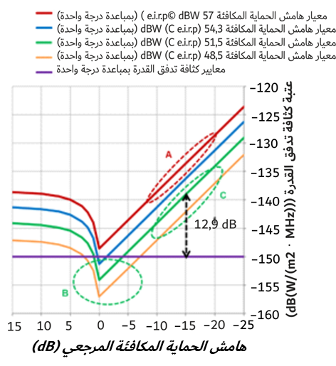 |  | 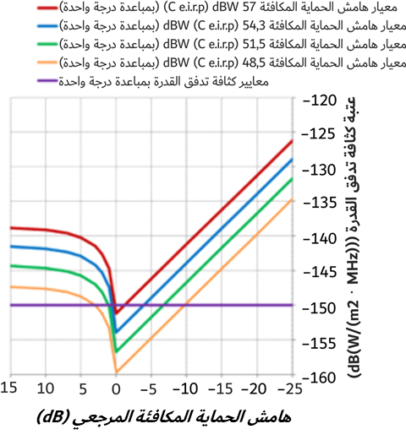
(ج) المباعدة بمقدار 3 درجات
(يعاد رسم الشكل 1-2.3.8/7/4 الوارد في الوثيقة WRC-23/3)
تردي هامش الحماية المكافئة بمقدار dB 0,45–  (التقرير ITU-R BO.2497) |  | تردي هامش الحماية المكافئة بمقدار dB 0,25–
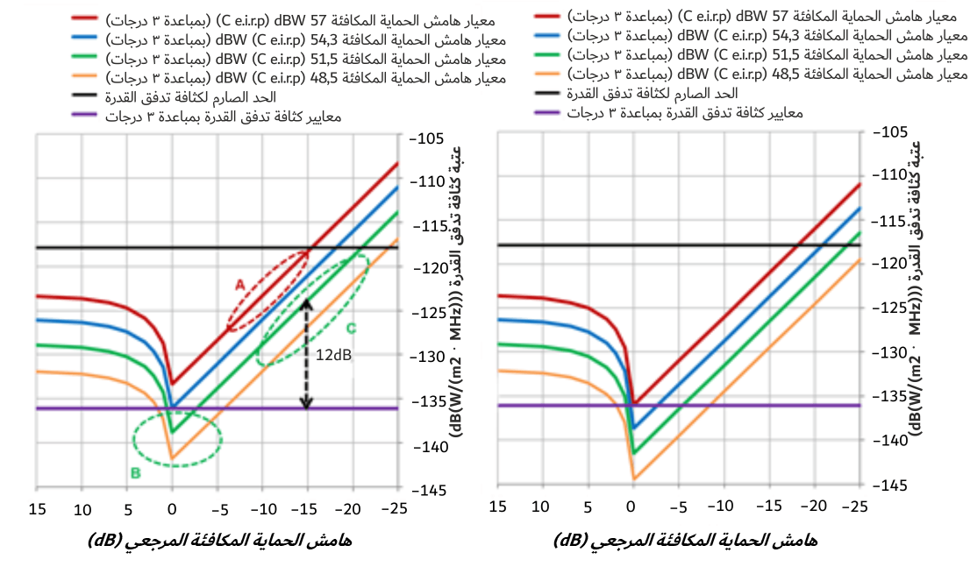
(د) المباعدة بمقدار 6 درجات
(يعاد رسم الشكل 1-2.3.8/7/4 الوارد في الوثيقة WRC-23/3)
تردي هامش الحماية المكافئة بمقدار dB 0,45–  (التقرير ITU-R BO.2497) |  |  | تردي هامش الحماية المكافئة بمقدار dB 0,25–
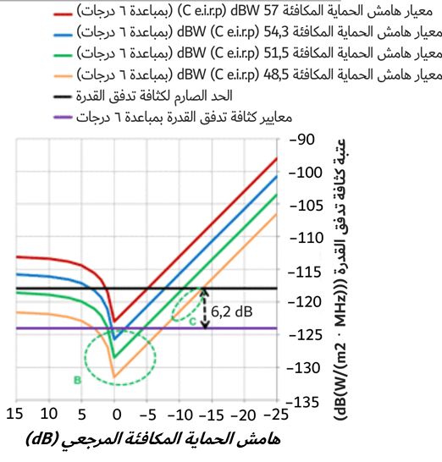 |  |  | 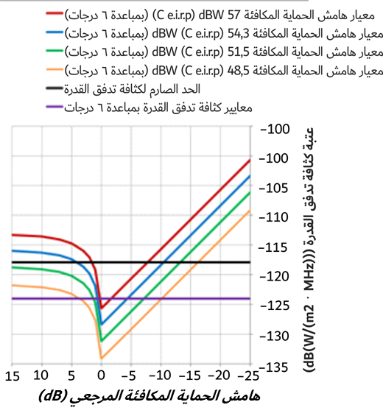
(هـ) المباعدة بمقدار 9 درجات
تردي هامش الحماية المكافئة بمقدار dB 0,45– | تردي هامش الحماية المكافئة بمقدار dB 0,25–
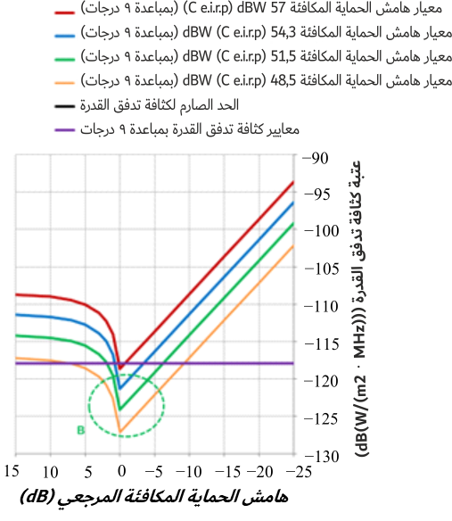 | 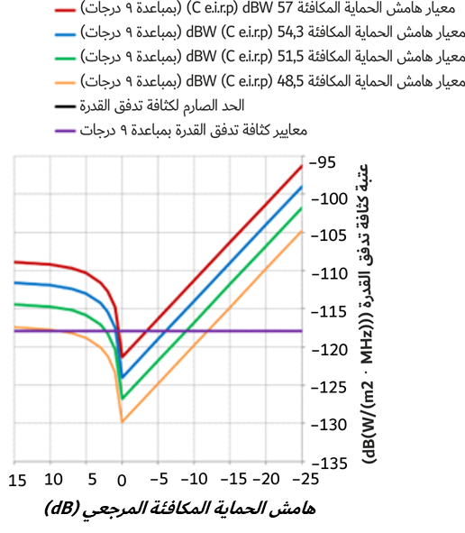
وبالنسبة لزاوية الفصل المدارية البالغة 0 درجة، تُحسب مسافات الفصل الجغرافي اللازمة وتبيَّن في الجدول 1 بشأن التردي المسموح به في هامش الحماية المكافئة (EPM) بنسبة dB 0,45– وdB 0,25– عندما يساوي هامش الحماية المكافئة المرجعي 0 dB. ويصعب جداً التشارك في التردد نفسه في نفس الموقع المداري حتى وإن طُبق معيار هامش الحماية المكافئة، لأن مسافات الفصل اللازمة هي km 4 939 وkm 6 719 لتردي هامش الحماية المكافئة بنسبة dB 0,45– وdB 0,25–على التوالي.
الجدول 1
مسافات الفصل الجغرافية اللازمة لزاوية فصل مدارية تبلغ 0 درجة،
بمعيار هامش الحماية المكافئة 54,3 dBW (C_{e.i.r.p.})، وهامش الحماية المكافئة المرجعي بنسبة 0 dB
تردي هامش الحماية المكافئة (dB) | كثافة تدفق القدرة لخطة الخدمة الإذاعية الساتلية (dB(W/(m² ･ MHz))) | عتبة كثافة تدفق القدرة (dB(W/(m² ･ MHz))) (الشكل 1) | الفرق بين كثافتي تدفق القدرة (dB) | الزاوية النسبية φ/φ₀  (الشكل 2) | عرض حزمة الهوائي φ₀ (بالدرجات) | زاوية الفصل φ (بالدرجات) | مسافة الفصل (بالكيلومترات)
0,45− | 118− | 150− | 32 | 3,8 | 2 | 7,6 | 4 939
0,25− | 118− | 153− | 35 | 5,0 | 2 | 10 | 6 719

الشكل 2
(كما في الملحق 5 بالتذييل 30 للوائح الراديو)
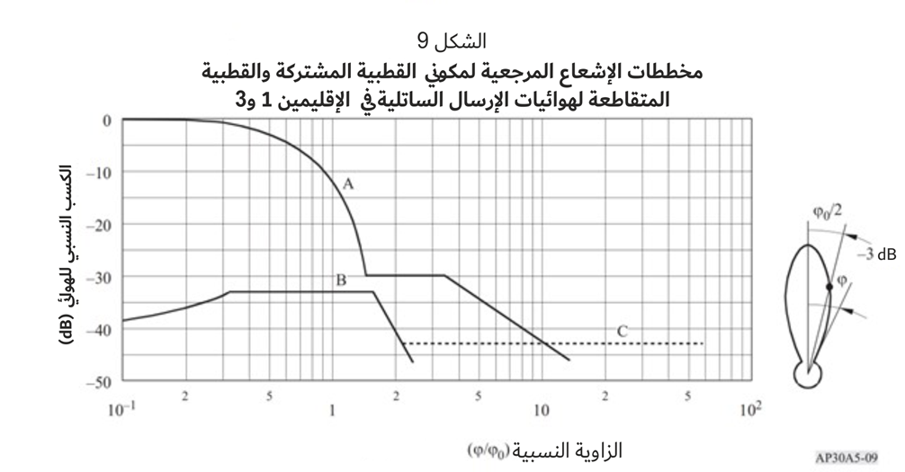
وفي المناقشة المذكورة أعلاه، يفترض أن التردد متراكب بالكامل. وفي حالة تراكب ترددي جزئي، تزيد قيم عتبة كثافة تدفق القدرة في الشكل 1 المشتقة من معيار هامش الحماية المكافئة (EPM) بمقدار عرض النطاق الترددي المتراكب. وبالنسبة لخطة الخدمة الإذاعية الساتلية، يبلغ عرض النطاق MHz 27، وتباعد القنوات بين القناة الفردية والقناة الزوجية MHz 19,18. ويُفترض هنا أن القناة الفردية والقناة الزوجية تستخدمان نفس الاستقطاب. وتُحسب نسبة الموجة الحاملة إلى التداخل (C/I) بمراعاة تراكب الترددات (الملحق 1 بالتوصية ITU-R BO.1293-2). ويبلغ إجمالي عرض نطاق التردد المتراكب مع القناتين العليا والدنيا 2 × (MHz) (19,18-27) (انظر الشكل 3). وتزداد قيمة عتبة كثافة تدفق القدرة في الشكل 1 بمقدار dB 2,37 (= 10log(27/(2 × (27−19,18)))=) dB 2,37)، عندما يأتي التداخل من القناتين المجاورتين العليا والدنيا على السواء. ويبين الشكل 4 زيادة بنسبة dB 2,37 في قيمة عتبة كثافة تدفق القدرة الواردة في الشكل 1. ويلاحَظ في هذه الحالة أن حماية الشبكة الساتلية المعرَّضة للتداخل لم تتغير للوفاء بمعيار هامش الحماية المكافئة.
الشكل 3
تراكب الترددات مع القنوات المجاورة في خطة الخدمة الإذاعية الساتلية
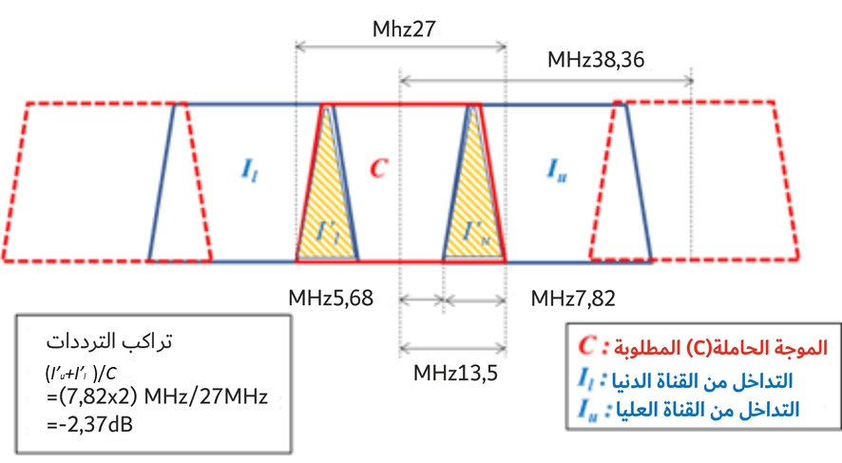
الشكل 4
تطبيق معايير هامش الحماية المكافئة (EPM) وكثافة تدفق القدرة (pfd) للتراكب الجزئي للترددات (مثال)
المباعدة بمقدار 3 درجات
تردي هامش الحماية المكافئة بمقدار dB 0,45– | تردي هامش الحماية المكافئة بمقدار dB 0,25–
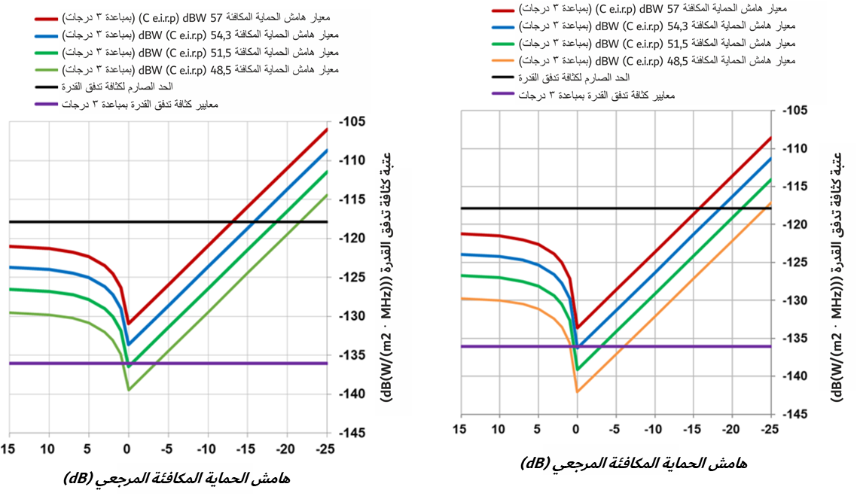
ومن المناقشة المذكورة أعلاه، فإن الاستنتاج الموصوف في الرأي 2 (3) في تقرير الاجتماع التحضيري للمؤتمر CPM-23 بشأن الموضوع H للبند 7 من جدول أعمال المؤتمر WRC-23 (الوثيقة WRC-23/3) يصلح لجميع المباعدات المدارية وتراكب الترددات الجزئي أو الكامل، أي:
ويُعزى أحد أسباب حدوث هذا التردي الكبير في الهامش EPM، كأن يكون بمقدار dB 10 مثلاً، إلى أحكام الاتفاق الضمني، حتى وإن اعتُرف بأن تخصيصات الخطة قد تأثرت إلى حد بالغ بنتائج الفحص الذي اتُبع فيه معيار الهامش EPM أو معيار pfd، وبالتالي، لا يسهم تخفيض التفاوت المسموح به في تردي الهامش EPM من dB 0,45 إلى dB 0,25 في حل هذه المشكلة في التخصيصات الواردة في الخطة.
وفيما يتعلق بالاستنتاج الموصوف في الرأي 2، 4) في تقرير الاجتماع التحضيري للمؤتمر (CPM-23) بشأن الموضوع H للبند 7 من جدول أعمال المؤتمر WRC-23 (الوثيقة WRC-23/3)، يظهر في المرفق 1 بهذه الوثيقة أن تردي هامش الحماية المكافئة (EPM) المتراكم فيه يتراوح بين –dB 0,9 (أي –0,45dB بواسطة الساتل 1 بمباعدة 3 درجات و–0,45 dB بواسطة الساتل 4 بمباعدة –3 درجات) و–2,7 dB تبعاً لأشكال الحزمة المحيطة من 6 سواتل مسببة للتداخل ضمن حالة تردي هامش الحماية المكافئة المسموح به البالغ dB 0,45.

3 خلاصة
يتبين أن مراجعة أحكام الاتفاق الضمني فعالة في حل مشكلة التردي الكبير في هامش الحماية المكافئة (EPM)، ولكن خفض التفاوت المسموح به في تردي هامش الحماية المكافئة من dB 0,45 إلى dB 0,25 لا يسهم في حل هذه المشكلة.

المرفق 1
نتائج الحساب بشأن آلية تردي هامش الحماية المكافئة
في الخدمة الإذاعية الساتلية في الإقليمين 1 و3

1 مقدمة
يبين هذا المرفق مقدار تردي تخصيصات الخدمة الإذاعية الساتلية في الإقليمين 1 و3 بسبب التداخل من سواتل أخرى للخدمة الإذاعية الساتلية. وهناك معياران للتشارك في الترددات بين شبكات الخدمة الإذاعية الساتلية. وفي القسم 1 من الملحق 1 بالتذييل 30 للوائح الراديو (RR)، يعطى نمطان من قيم العتبة التي تطلق التنسيق ضمن قوس تنسيق بمقدار 9 درجات: أ) كثافة تدفق القدرة (pfd) وب) هامش الحماية المكافئة (EPM). ووفقاً للحكم الوارد في لوائح الراديو على النحو المذكور أدناه، لا تحتاج الشبكة الساتلية المقترحة إلى التنسيق مع شبكات أخرى في حال الوفاء بمعيار كثافة تدفق القدرة أو معيار هامش الحماية المكافئة ضمن قوس تنسيق زاويته 9 درجات.
....، لا تعتبر إحدى إدارات الإقليم 1 أو الإقليم 3 متأثرة إذا استوفي واحد من الشرطين التاليين:
أ ) ...، لا تتجاوز كثافة تدفق القدرة، في أي نقطة اختبار ...، القيم التالية:(WRC-15)
ب) ...، هامش الحماية المكافئ للوصلة الهابطة المقابل لنقطة اختبار لتخصيصها ... لا يهبط بأكثر من dB 0,45 دون dB 0، أو أكثر من dB 0,45 إذا كان سالباً بالفعل.
وفي هذا المرفق، يُنظر في السيناريوهات الثلاث التالية فيما يتعلق بالتردي التراكمي لهامش الحماية المكافئة (EPM).
1 السيناريو 1
يُفترض أن ست حزم دائرية تبث على التوالي من 6 سواتل مسببة للتداخل تحيط بمنطقة الخدمة المطلوبة وتلامس الحزم المجاورة. وللسواتل الستة نفس القدرة المشعة المكافئة المتناحية (e.i.r.p.) وهي مرتبة للوفاء بمعايير التشارك الواردة في القسم 1 من الملحق 1 بالتذييل 30 للوائح الراديو. وتُحسب المباعدة اللازمة بين السواتل.
2 السيناريو 2
يُفترض أن ست حزم مقولبة، تشمل حزمة دائرية سريعة التناقص، تبث على التوالي من 6 سواتل مسببة للتداخل، تحيط بمنطقة الخدمة المطلوبة على مسافة معينة من الحزم المجاورة. وتُرتب السواتل الست بعيداً عن الساتل المطلوب وبمباعدة مدارية صغيرة فيما بينها. ثم يُحسب التخفيض اللازم في القدرة المشعة المكافئة المتناحية للسواتل الستة، أي تمييز الهوائي اللازم نحو الحزم المجاورة للوفاء بمعايير التشارك الواردة في القسم 1 من الملحق 1 بالتذييل 30 للوائح الراديو.
3 السيناريو 3
يُفترض أن ست حزم مقولبة، تشمل حزمة دائرية سريعة التناقص، تبث على التوالي من 6 سواتل مسببة للتداخل، تحيط بمنطقة الخدمة المطلوبة على مسافة معينة من الحزم المجاورة. وتُرتب السواتل الست بعيداً عن الساتل المطلوب وبمباعدة مدارية معينة فيما بينها. ثم يُحسب التخفيض اللازم في القدرة المشعة المكافئة المتناحية للسواتل الستة، أي تمييز الهوائي اللازم نحو الحزم المجاورة للوفاء بمعايير التشارك الواردة في القسم 1 من الملحق 1 بالتذييل 30 للوائح الراديو.

2 مثال السيناريو 1

1.2 المدخلات
الساتل 0: الساتل المطلوب
السواتل 1، 2، 3، 4، 5، 6: السواتل المسببة للتداخل على الساتل 0.
حزم السواتل 0-6: انظر الشكل 1-A2.
القدرة المشعة المكافئة المتناحية (e.i.r.p.): نفس القيمة لجميع الحزم، من قبيل MHz 27/dBW 57.
مخطط إشعاع هوائي ذو التناقص السريع: لا. وتتماثل القدرة المشعة المكافئة المتناحية عند نقطة تماس الحزم، من قبيل MHz 27/dBW 57.
الشكل 1-A2
حزم السواتل 0-6 في السيناريو 1
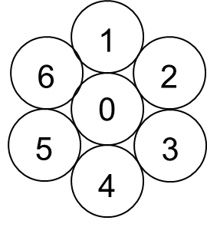

2.2 المخرجات
المباعدات اللازمة بين السواتل للوفاء بمعايير التشارك الواردة في القسم 1 من الملحق 1 بالتذييل 30 للوائح الراديو على النحو المبين في الشكل 2-A2.
الشكل 2-A2
المباعدات اللازمة بين السواتل
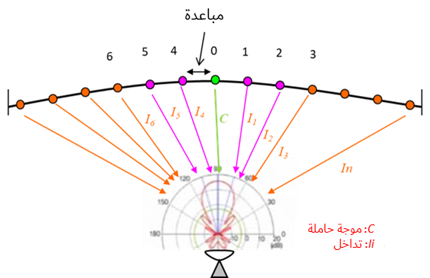

3.2 الأسلوب
"1" يفترض أن يكون للساتل 0 في البداية هامش حماية مكافئة (EPM) بنسبة dB 0.
"2" يأتي الساتل 1 بجوار الساتل 0. ولجعل تردي هامش الحماية المكافئة للساتل 0 بنسبة dB 0,45، ويجب أن يكون الساتل 1 على بعد 8,36 درجة من الساتل 0. ويلاحَظ في هذه الحالة أن معيار هامش الحماية المكافئة يطبَّق على النحو المبين في الجدول 1-A2.
"3" يأتي الساتل 2 التالي بجوار الساتل 1. ولجعل تردي هامش الحماية المكافئة للساتل 1 أكثر من dB 0,45، يجب أن يكون الساتل 2 على بعد 8,06 درجة من الساتل 1. وبفعل الساتل 2 يصبح هامش الحماية المكافئة المرجعي للساتل 0 0,53– dB. ويلاحَظ عندما تكون المباعدة المدارية بين الساتل 0 والساتل 2 تساوي 16,42 درجة، أن تردي هامش الحماية المكافئة لا يؤخذ في الاعتبار وفقاً للتذييل 30 (قوس التنسيق بزاوية 9 درجات)، ولكن في هذا المرفق يُحسب تردي هامش الحماية المكافئة الفعلي.
"4" يأتي الساتل التالي 3 بجوار الساتل 2. ولجعل تردي هامش الحماية المكافئة للساتل 2 أكثر من dB 0,45، يجب أن يكون الساتل 3 على بعد 7,70 درجة من الساتل 2. وبفعل الساتل 3 يصبح هامش الحماية المكافئة المرجعي للساتل 0 0,57– dB.
"5" يأتي الساتل التالي 4 بجوار الساتل 0 في الجانب المقابل للساتل 1. ولجعل تردي هامش الحماية المكافئة للساتل 0 أكثر من dB 0,45، يجب أن يكون الساتل 4 على بعد 7,99 درجة من الساتل 0. وبفعل الساتل 4 يصبح هامش الحماية المكافئة المرجعي للساتل 0 1,02– dB.
"6" يأتي الساتلان 5 و6 بطريقة مماثلة للساتلين 2 و3.
"7" وأخيراً، يصبح هامش الحماية المكافئة المرجعي للساتل 0 dB 1,14– مع ستة سواتل مسببة للتداخل.
"8" يمكن أن تأتي سواتل جديدة أخرى ولكن بقدرة مخفضة ويتضرر الساتل 0 من هامش حماية مكافئة أقل شأناً.
الجدول 1-A2
الفصل المداري اللازم للوفاء بمعايير التشارك الواردة في القسم 1 من الملحق 1 بالتذييل 30 للوائح الراديو
السواتل | 1+0 | 2+1+0 | 3+2+1+0 | 4+0 | 5+4+0 | 6+5+4+0
C_{e.i.r.p.} (dBW) | 57,0 | 57,0 | 57,0 | 57,0 | 57,0 | 57,0
PR(dB) | 21,00 | 21,00 | 21,00 | 21,00 | 21,00 | 21,00
C/I_{aggr} (dB) | 21,00 | 20,55 | 20,10 | 20,43 | 19,98 | 19,53
I_{aggr} (dBW) | 36,00 | 36,45 | 36,90 | 36,57 | 37,02 | 37,47
EPM المرجعي (dB) | 0,00 | 0,45− | 0,90− | 0,57− | 1,02− | 1,47−
C/I_{new} (dB) | 30,61 | 30,17 | 29,72 | 30,09 | 29,57 | 29,12
I_{new} (dBW) | 26,39 | 26,83 | 27,28 | 26,91 | 27,43 | 27,88
C/(I_{aggr} + I_{new}) (dB) | 20,55 | 20,10 | 19,65 | 19,98 | 19,53 | 19,08
EPM (I_{aggr} + I_{new}) (dB) | 0,45− | 0,90− | 1,35− | 1,02− | 1,47− | 1,92−
التردي (dB) | 0,45− | 0,45− | 0,45− | 0,45− | 0,45− | 0,45−
الزاوية خارج المحور (بالدرجات) | 9,20 | 8,87 | 8,47 | 8,79− | 8,39− | 8,02−
الفصل المداري (بالدرجات) | 8,36 | 8,06 | 7,70 | 7,99− | 7,63− | 7,29−
pfd وفق معيار EPM (dB(W/(m² · 27 MHz))) | 105,6− | 105,6− | 105,6− | 105,6− | 105,6− | 105,6−
المسافة من الساتل (km)  Δσ=30 درجة، El =38 درجة | 37 934 | 37 934 | 37 934 | 37 934 | 37 934 | 37 934
Pfd في الزاوية θ، الملحق 1 بالتذييل 30 (dB(W/(m² · 27 MHz))) | 106,1− | 106,5− | 107,0− | 106,6− | 107,1− | 107,6−
EPM أو pfd | EPM | EPM | EPM | EPM | EPM | EPM
تعطي نسبة الموجة الحاملة إلى التداخل الجديد (C/I_{new}) (dB) تردياً في هامش الحماية المكافئة (EPM) بنسبة –dB 0,45.
وتعطي الزاوية خارج المحور (بالدرجات) الواردة في التوصية ITU-R BO.1213 التمييز المقابل لنسبة الموجة الحاملة إلى التداخل الجديد C/I_{new}.
الفصل المداري (بالدرجات) = الزاوية خارج المحور / 1,1.
الجدول 2-A2
الفصل المداري اللازم لحماية الساتل المجاور وهامش الحماية المكافئة الجديد
الساتل | 0 | 0 | 1 | 2 | 3 | 4 | 5 | 6
EPM(dB) | 0,00 | 0,00
 | 0,45− | 0,45− | 0,45−  8,36 درجة من 0
 |  | 0,53− | 0,90− | -0,90  8,06 درجة من 1
 |  | 0,57− |  | 1,35− | 1,35−  7,70 درجة من 2
 | 0,9− | 1,02− |  |  |  | 1,02−  7,99− درجة من 0
 |  | 1,10− |  |  |  |  | 1,47−  7,63− درجة من 4
 |  | 1,14− |  |  |  |  |  | 1,92−  7,29− درجة من 5
الجدول 3-A2
حساب هامش الحماية المكافئة الجديد للساتل 0
السواتل | 2+1+0 | 3+2+1+0 | 5+4+0 | 6+5+4+0
C_{e.i.r.p.} (dBW) | 57,0 | 57,0 | 57,0 | 57,0
PR (dB) | 21,0 | 21,0 | 21,0 | 21,0
C/I_{aggr} (dB) | 20,6 | 20,5 | 20,0 | 19,9
I_{aggr} (dBW) | 36,5 | 36,5 | 37,0 | 37,1
Ref. EPM (dB) | 0,45− | 0,53− | 1,02− | 1,10−
C/I_{new} (dB) | 37,9 | 40,5 | 37,4 | 40,5
I_{new} (dBW) | 19,1 | 16,5 | 19,6 | 16,5
C/(I_{aggr} + I_{new}) (dB) | 20,47 | 20,43 | 19,90 | 19,86
EPM (I_{aggr} + I_{new}) (dB) | 0,53− | 0,57− | 1,10− | 1,14−
التردي (dB) | 0,08− | 0,04− | 0,08− | 0,04−
الزاوية خارج المحور (بالدرجات) | 18,07 | 26,54 | 17,18− | 25,20−
التمييز وفق التوصية BO.1213 (dB) | 37,92 | 40,50 | 37,38 | 40,50

4.2 النتائج
يصبح هامش الحماية المكافئة المرجعي للساتل 0 dB 1,14– مع ستة سواتل مسببة للتداخل؛ علماً بأن هذه النتيجة تشمل التداخل من خارج قوس التنسيق بزاوية 9 درجات. ويصبح هامش الحماية المكافئة المرجعي للساتل 0 أقل إذا حُسب وفقاً للقسم 1 من الملحق 1 بالتذييل 30 للوائح الراديو.

3 مثال السيناريو 2

1.3 المدخلات
الساتل 0: الساتل المطلوب
السواتل 1، 2، 3، 4، 5، 6: السواتل المسببة للتداخل على الساتل 0. ويبتعد الساتل 1 عن الساتل 0 بزاوية 3 درجات، وعن الساتل 2 بزاوية 3,1 درجة، وعن الساتل 3 بزاوية 3,2 درجة، وعن الساتل 4 بزاوية 2,9 درجة، وعن الساتل 5 بزاوية 2,8 درجة، وعن الساتل 6 بزاوية 2,7 درجة. (الشكل 3-A2).
حزم السواتل 0-6: انظر الشكل 4-A2. تتباعد مناطق خدمة السواتل 0 و1 و2 و3 و4 و5 و6 بمسافة معيَّنة للحد من التداخل على بعضها البعض، على الرغم من أن الأراضي قد تمس بعضها البعض (الشكل 4-A2).
القدرة المشعة المكافئة المتناحية (e.i.r.p.): نفس القيمة العظمى لجميع الحزم، من قبيل MHz 27/dBW 57.
مخطط إشعاع هوائي ذو التناقص السريع: نعم. وتخفَّض القدرة المشعة المكافئة المتناحية (e.i.r.p.) لاستيفاء تردي هامش الحماية المكافئة (EPM) المسموح به.
الشكل 3-A2
ترتيب السواتل
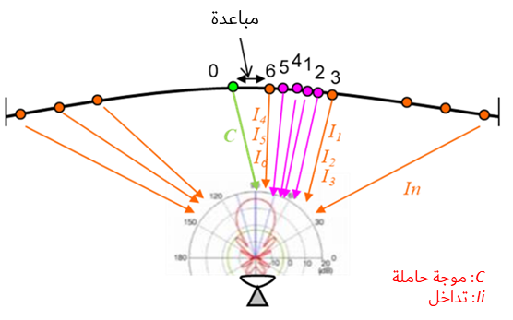
الشكل 4-A2
حزم السواتل 0-6 في السيناريو 2
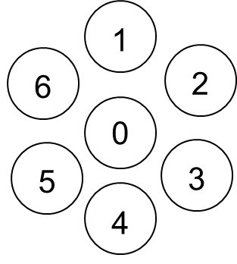

2.3 المخرجات
خفض القدرة الساتلية اللازم باتجاه مناطق خدمة أخرى للوفاء بمعايير التشارك الواردة في القسم 1 من الملحق 1 بالتذييل 30 للوائح الراديو على النحو المبين في الشكل -A23.

3.3 الأسلوب
"1" يفترض أن يكون للساتل 0 في البداية هامش حماية مكافئة مرجعي (EPM) بنسبة dB 0.
"2" يأتي الساتل 1 لجعل تردي هامش الحماية المكافئة للساتل 0 بنسبة dB 0,45، ويجب أن تكون القدرة المشعة المكافئة المتناحية (e.i.r.p.) للساتل 1 بقيمة 42,29 dBW، منخفضةً بنسبة 14,71 dB من 57 dBW نحو المنطقة 0 على النحو المبين في الجدول 4-A2.
"3" يأتي الساتل 2 التالي بجوار الساتل 1. ولجعل تردي هامش الحماية المكافئة للساتل 1 أكثر من dB 0,45، يجب أن تكون قدرة الساتل 2 بقيمة 43,85 dBW، منخفضةً بنسبة 13,15 dB من 57 dBW نحو المنطقة 0، وفي الوقت نفسه، يجب أن تكون قدرة الساتل 2 بقيمة 26,85 dBW، منخفضةً بنسبة 30,15 dB من 57 dBW نحو المنطقة 1. وبفعل الساتل 2 يصبح هامش الحماية المكافئة المرجعي للساتل 0 0,90– dB. وإذا كانت الحزمة الساتلية للساتل 2 دائرية، فإن القدرة المشعة المكافئة المتناحية للساتل 2 نحو المنطقة 0 تبلغ dBW 26,85 ويبقى هامش الحماية المكافئة للمنطقة 0 –dB 0,45.
"4" تنتج نتائج متماثلة عندما يأتي الساتل 3 إلى المنطقة 6 وأخيراً يصبح هامش الحماية المكافئة –dB 2,7 في أسوأ حالة.
"5" يتراوح هامش الحماية المكافئة المرجعي للساتل 0 بين –dB 0,45 و–2,7 dB تبعاً لأشكال الحزمة من الساتل 1 إلى الساتل 6.
الجدول 4-A2
الخفض اللازم في القدرة المشعة المكافئة المتناحية (e.i.r.p.) للوفاء بمعايير التشارك الواردة
في القسم 1 من الملحق 1 بالتذييل 30 للوائح الراديو
السواتل | 1+0 | 2+1+0 | 2+1+0 | 3+2+1+0 | 4+0 | 4+0 | 5+4+0 | 6+5+4+0
C_{e.i.r.p.} (dBW) | 57,00 | 57,00 | 57,00 | 57,00 | 57,00 | 57,00 | 57,00 | 57,00
PR (dB) | 21,0 | 21,0 | 21,0 | 21,0 | 21,0 | 21,0 | 21,0 | 21,0
C/I_{aggr} (dB) | 21,0 | 20,6 | 20,6 | 20,1 | 19,7 | 19,7 | 19,2 | 18,8
I_{aggr} (dBW) | 36,0 | 36,5 | 36,5 | 36,9 | 37,4 | 37,4 | 37,8 | 38,3
EPM المرجعي (dB) | 0,00 | 0,45− | 0,45− | 0,90− | 1,35− | 1,35− | 1,80− | 2,25−
C/I_{new} (dB) | 30,6 | 30,2 | 30,2 | 29,7 | 29,3 | 29,3 | 28,8 | 28,4
I_{new} (dBW) | 26,4 | 26,8 | 26,8 | 27,3 | 27,7 | 27,7 | 28,2 | 28,6
C/(I_{aggr} + I_{new}) (dB) | 20,55 | 20,10 | 20,10 | 19,65 | 19,20 | 19,20 | 18,75 | 18,30
EPM (I_{aggr} + I_{new}) (dB) | 0,45− | 0,90− | 0,90− | 1,35− | 1,80− | 1,80− | 2,25− | 2,70−
التردي (dB) | 0,45− | 0,45− | 0,45− | 0,45− | 0,45− | 0,45− | 0,45− | 0,45−
الزاوية خارج المحور (بالدرجات) | 3,30 | 3,41 | 0,11 | 0,11 | 3,19 | 0,11 | 0,11 | 0,11
الفصل المداري (بالدرجات) | 3,00 | 3,10 | 0,10 | 0,10 | 2,90 | 0,10 | 0,10 | 0,10
فرق الكسب (ΔG) في الزاوية φ (dB) وفق التوصية BO.1213 | 15,90− | 17,02− | 0,02− | 0,02− | 15,90− | 0,02− | 0,02− | 0,02−
خفض القدرة المشعة المكافئة المتناحية للموجة الحاملة (C_{e.i.r.p.}) (dB) | 14,71 | 13,15 | 30,15 | 29,70 | 13,37 | 29,25 | 28,80 | 28,35
C_{e.i.r.p.} للساتل المسبب للتداخل (dBW) | 42,29 | 43,85 | 26,85 | 27,30 | 43,63 | 27,75 | 28,20 | 28,65
pfd وفق معيار EPM (dB(W/(m² · 27 MHz))) | 120,32− | 118,76− | 135,76− | 135,31− | 118,98− | 134,86− | 134,41− | 133,96−
المسافة من الساتل (km)  Δσ=33 درجة، El =38 درجة | 38 090 | 38 095 | 38 095 | 38 100 | 38 084 | 38 084 | 38 079 | 38 074
Pfd في الزاوية θ، الملحق 1 بالتذييل 30 (dB(W/(m² · 27 MHz))) | 121,76− | 120,747− | 147− | 147− | 121,76− | 147− | 147− | 147−
EPM أو pfd | EPM | EPM | EPM | EPM | EPM | EPM | EPM | EPM
تعطي نسبة الموجة الحاملة إلى التداخل الجديد (C/I_{new}) (dB) ترديا في هامش الحماية المكافئة (EPM) بنسبة -dB 0,45.
وتعطي الزاوية خارج المحور (بالدرجات) الواردة في التوصية ITU-R BO.1213 التمييز المقابل لنسبة الموجة الحاملة إلى التداخل الجديد (C/I_{new}).
الفصل المداري (بالدرجات) = الزاوية خارج المحور / 1,1.

4.3 النتائج
يتراوح هامش الحماية المكافئة المرجعي للساتل 0 بين –dB 0,45 و–2,7 dB تبعاً لأشكال الحزمة من الساتل 1 إلى الساتل 6.

4 مثال السيناريو 3

1.4 المدخلات
الساتل 0: الساتل المطلوب
السواتل 1، 2، 3، 4، 5، 6: السواتل المسببة للتداخل على الساتل 0. ويبتعد الساتل 1 عن الساتل 0 بزاوية 3 درجات، وعن الساتل 2 بزاوية 6 درجات، وعن الساتل 3 بزاوية 9 درجات، وعن الساتل 4 بزاوية –3 درجات، وعن الساتل 5 بزاوية –6 درجات، وعن الساتل 6 بزاوية –9 درجات. (الشكل 5-A2).
حزم السواتل 0-6: انظر الشكل 6-A2. تتباعد مناطق خدمة السواتل 0 و1 و2 و3 و4 و5 و6 بمسافة معيَّنة للحد من التداخل على بعضها البعض، على الرغم من أن الأراضي قد تمس بعضها البعض (الشكل 6-A2).
القدرة المشعة المكافئة المتناحية (e.i.r.p.): نفس القيمة العظمى لجميع الحزم، من قبيل MHz 27/dBW 57.
مخطط إشعاع هوائي ذو التناقص السريع: نعم. وتخفَّض القدرة المشعة المكافئة المتناحية (e.i.r.p.) لاستيفاء تردي هامش الحماية المكافئة (EPM) المسموح به.
الشكل 5-A2
ترتيب السواتل
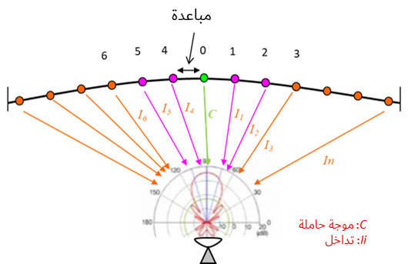
الشكل 6-A2
حزم السواتل 0-6 في السيناريو 3

2.4 المخرجات
تمييز الهوائي الساتلي اللازم باتجاه مناطق خدمة أخرى للوفاء بمعايير التشارك الواردة في القسم 1 من الملحق 1 بالتذييل 30 للوائح الراديو على النحو المبين في الشكل -A25.

3.4 الأسلوب
"1" يفترض أن يكون للساتل 0 هامش حماية مكافئة مرجعي (EPM) بنسبة dB 0.
"2" يأتي الساتل 1 لجعل تردي هامش الحماية المكافئة للساتل 0 بنسبة dB 0,45، ويجب أن تكون القدرة المشعة المكافئة المتناحية (e.i.r.p.) للساتل 1 بقيمة 42,29 dBW، منخفضةً بنسبة 14,71 dB من 57 dBW نحو المنطقة 0. والسبب في اختيار المباعدة البالغة 3 درجات هو أن تمييز كسب الهوائي نحو المنطقة 1 والمنطقة 0 بنسبة dB 14,71 قد يكون ممكناً وواقعياً (الجدول 5-A2).
"3" يأتي الساتل 2 التالي بجوار الساتل 1. ولجعل تردي هامش الحماية المكافئة للساتل 0 والساتل 1 أكثر من dB 0,45، يجب أن تكون قدرة الساتل 2 بقيمة 53,83 dBW، منخفضةً بنسبة 3,17 dB من 57 dBW نحو المنطقة 0، وفي الوقت نفسه، يجب أن تكون قدرة الساتل 2 بقيمة 42,73 dBW، منخفضةً بنسبة 14,27 dB من 57 dBW نحو المنطقة 1. وبفعل الساتل 2 يصبح هامش الحماية المكافئة المرجعي للساتل 0 –0,90 dB. وإذا كانت الحزمة الساتلية للساتل 2 دائرية، فإن القدرة المشعة المكافئة المتناحية للساتل 2 نحو المنطقة 0 تبلغ dBW 28,46 ويبقى هامش الحماية المكافئة للمنطقة 0 بنسبة –dB 0,45 تقريباً.
"4" تنتج نتائج متماثلة عندما يأتي الساتل 3 إلى المنطقة 6 وأخيراً يصبح هامش الحماية المكافئة المرجعي –dB 2,7 في أسوأ حالة.
"5" يتراوح هامش الحماية المكافئة المرجعي للساتل 0 بين –0,9 dB (–dB 0,45 بواسطة الساتل 1 في زاوية +3 درجات –dB 0,45 بواسطة الساتل 4 في زاوية –3 درجات) و–2,7 dB تبعاً لأشكال الحزمة من الساتل 1 إلى الساتل 6.
الجدول 5-A2
تمييز الهوائي الساتلي اللازم باتجاه مناطق خدمة أخرى للوفاء بمعايير التشارك الواردة
في القسم 1 من الملحق 1 بالتذييل 30 للوائح الراديو
السواتل | 1+0 | 2+1+0 | 2+1+0 | 2+1+0 | 3+2+1+0 | 3+2+1+0 | 4+0 | 5+4+0 | 6+5+4+0
C_{e.i.r.p.} (dBW) | 57,00 | 57,00 | 57,00 | 42,73 | 57,00 | 57,00 | 57,00 | 57,00 | 57,00
PR (dB) | 21,0 | 21,0 | 21,0 | 21,0 | 21,0 | 21,0 | 21,0 | 21,0 | 21,0
C/I_{aggr} (dB) | 21,0 | 20,6 | 20,6 | 20,6 | 20,1 | 20,1 | 19,7 | 19,2 | 18,8
I_{aggr} (dBW) | 36,0 | 36,5 | 36,5 | 22,2 | 36,9 | 36,9 | 37,4 | 37,8 | 38,3
EPM المرجعي (dB) | 0,00 | 0,45– | 0,45– | 0,45– | 0,90– | 0,90– | 1,35– | 1,80– | 2,25–
C/I_{new} (dB) | 30,6 | 30,2 | 30,2 | 41,3 | 29,7 | 29,7 | 29,3 | 28,8 | 28,4
I_{new} (dBW) | 26,4 | 26,8 | 26,8 | 1,5 | 27,3 | 27,3 | 27,7 | 28,2 | 28,6
C/(I_{aggr} + I_{new}) (dB) | 20,55 | 20,10 | 20,10 | 20,51 | 19,65 | 19,65 | 19,20 | 18,75 | 18,30
EPM (I_{aggr} + I_{new}) (dB) | 0,45– | 0,90– | 0,90– | 0,49– | 1,35– | 1,35– | 1,80– | 2,25– | 2,70–
التردي (dB) | 0,45– | 0,45– | 0,45– | 0,04– | 0,45– | 0,45– | 0,45– | 0,45– | 0,45–
الزاوية خارج المحور (بالدرجات) | 3,30 | 6,60 | 3,30 | 6,60 | 9,90 | 3,30 | 3,30 | 3,30 | 3,30
الفصل المداري (بالدرجات) | 3,00 | 6,00 | 3,00 | 6,00 | 9,00 | 3,00 | 3,00 | 3,00 | 3,00
فرق الكسب (ΔG) في الزاوية φ (dB) وفق التوصية BO.1213 | 15,90– | 27,00– | 15,90– | 27,00– | 31,39– | 15,90– | 15,90– | 15,90– | 15,90–
تمييز الهوائي الساتلي (dB) | 14,71 | 3,17 | 14,27 | 14,27 | −1,67 | 13,82 | 13,37 | 12,92 | 12,47
C_{e.i.r.p.} للساتل المسبب للتداخل (dBW) | 42,29 | 53,83 | 42,73 | 28,46 | 58,67 | 43,18 | 43,63 | 44,08 | 44,53
pfd وفق معيار EPM (dB(W/(m² · 27 MHz))) | 120,3– | 108,8– | 119,9– | 134,2– | 104,0– | 119,4– | 119,0– | 118,5– | 118,1–
المسافة من الساتل (km)  Δσ=33 درجة، El =38 درجة | 38090 | 38258 | 38090 | 38090 | 38438 | 38090 | 38090 | 38090 | 38090
Pfd في الزاوية θ، الملحق 1 بالتذييل 30 (dB(W/(m² · 27 MHz))) | 121,8– | 109,7– | 121,8– | 109,7– | 103,6– | 121,7– | 121,8– | 121,8– | 121,8–
EPM أو pfd | EPM | EPM | EPM | EPM | EPM | EPM | EPM | EPM | EPM
تعطي نسبة الموجة الحاملة إلى التداخل الجديد (C/I_{new}) (dB) ترديا في هامش الحماية المكافئة (EPM) بنسبة –dB 0,45.
وتعطي الزاوية خارج المحور (بالدرجات) الواردة في التوصية ITU-R BO.1213 التمييز المقابل لنسبة الموجة الحاملة إلى التداخل الجديد (C/I_{new}).
الفصل المداري (بالدرجات) = الزاوية خارج المحور / 1,1.

4.3 النتائج
يتراوح هامش الحماية المكافئة المرجعي للساتل 0 بين dB 0,9– (–dB 0,45 بواسطة الساتل 1 في زاوية +3 درجات dB 0,45– بواسطة الساتل 4 في زاوية –3 درجات) و–2,7 dB تبعاً لأشكال الحزمة من الساتل 1 إلى الساتل 6.

5 خلاصة
يُنظر في ثلاثة سيناريوهات. والسيناريوهان 1 و2 غير واقعيين ولكنهما مدرجان توخياً لاستكمال المعلومات. والسيناريو 3 أعلاه واقعي والنتائج التراكمية لتردي هامش الحماية المكافئة تتراوح بين –0,9 dB (–dB 0,45 بواسطة الساتل 1 في زاوية +3 درجات و–dB 0,45 بواسطة الساتل 4 في زاوية –3 درجات) و–2,7 dB تبعاً لأشكال الحزمة المحيطة من السواتل الستة المسببة للتداخل بشروط تردي هامش الحماية المكافئة المسموح به بنسبة dB 0,45.
ــــــــــــــــــــــــــــــــــــــــــــــــــــــــــــــــــــــــــــــــــــــــــــــــــــــــــــ

